Test 2

NOM :…………………… PRENOM :………………………….. 4ème

NOTE : | OBSERVATIONS :

Exercice 1 : QCM (1 point)

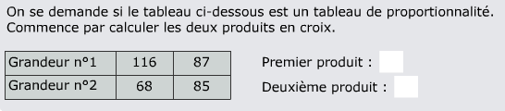

Exercice 2 : Convertir (2 points)
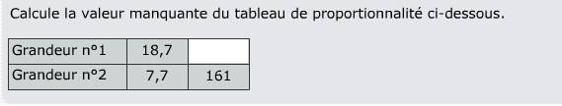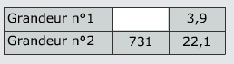

Exercice 3 : Problèmes (2 points)

Exercice 4 : Proportionnalité et graphique(1 point)
Pourquoi ce graphique représente une situation de proportionnalité ?
…………………………………………………………………………………………………………………………………………………………………………………………………………………….
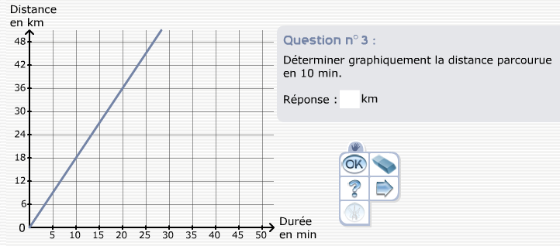
Bon courage !

